ỦY BAN NHÂN DÂN HUYỆN CỦ CHI ĐỀ KIỂM TRA HỌC KỲ II

ĐỀ CHÍNH THỨC
PHÒNG GIÁO DỤC VÀ ĐÀO TẠO NĂM HỌC 2016 – 2017
MÔN VẬT LÝ 9
Thời gian 45phút, không kể thời gian giao đề.
Câu 1: (1 điểm)
Nêu các bộ phận chính của máy phát điện xoay chiều. Dòng điện được tạo ra ở bộ phận nào của máy?
Câu 2: (1,5 điểm)
Một máy biến thế có số vòng dây cuộn sơ cấp là 1100 vòng, cuộn thứ cấp là 30 vòng. Biết hiệu điện thế hai đầu của cuộc sơ cấp là 220 V.
a) Tính hiệu điện thế hai đầu cuộc thứ cấp.
b) Máy biến thế này là máy tăng thế hay hạ thế? Vì sao?
Câu 3: (2,5 điểm)
a) Hãy nêu đặc điểm của mắt cận và mắt lão. Nêu cách khắc phục của tật cận thị và tật lão thị.
b) Trong lớp bạn An phải đeo sát mắt một thấu kính phân kì có tiêu cự 60cm để nhìn rõ vật ở xa mà không phải điều tiết. Mắt bạn An bị tật gì? Khi không đeo kính bạn An có thể nhìn rõ vật xa nhất cách mắt bao nhiêu?
Câu 4: (1 điểm)
Để tải một công suất điện 220KW, người ta đặt vào 2 đầu đường dây tải điện 1 hiệu điện thế 110KV. Tính công suất hao phí trên đường dây biết điện trở của đường dây tải điện là 150Ω.
Câu 5: (1 điểm)
Một kính lúp có số bội giác G = 8x . Tính tiêu cự của kính lúp.
Câu 6: (3 điểm)
Vật sáng AB cao 5cm đặt vuông góc trục chính thấu kính hội tụ có tiêu cự f = 20cm. Điểm A nằm trên trục chính cách thấu kính một khoảng 30cm.
a) Vẽ ảnh A’B’ của AB qua thấu kính và nêu tính chất của ảnh.
b) Tính khoảng cách từ ảnh đến thấu kính và chiều cao của ảnh.
Hết
ỦY BAN NHÂN DÂN HUYỆN CỦ CHI
ĐÁP ÁNMÔN VẬT LÝ 9
HKII NĂM HỌC 2016 – 2017

Câu | Nội dung | Điểm
Câu 1  1đ | Hai bộ phận chính của máy phát điện xoay chiều là nam châm và cuộn dây.  Dòng điện được tạo ra ở cuộn dây. | 0.5đ  0.5đ
Câu 2  1.5đ | a) Hiệu điện thế hai đầu cuộc thứ cấp:  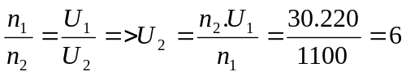V  b) Máy này là máy hạ thế vì U₂ < U₁ | 1đ  0.5đ
Câu 3  2.5đ | a) Mắt cận chỉ nhìn rõ những vật ở gần nhưng không nhìn rõ những vật ở xa.  Mắt lão nhìn rõ những vật ở xa nhưng không nhìn rõ những vật ở gần.  Cách khắc phục tật cận thị: đeo kính cận là thấu kinh phân kỳ  Cách khắc phục tật mắt lão: đeo kính lão là thấu kính hội tụ  b)Tật cận thị. Không đeo kính bạn An nhìn rõ vật xa nhất cách mắt 60cm. | 0.5đ  0.5đ  0.25đ  0.25đ  1đ
Câu 4  1đ | Công suất hao phí  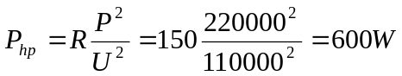 | 1đ
Câu 5  1đ | 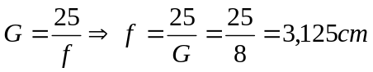 | 1đ
Câu 6  3đ | a) Dựng ảnh  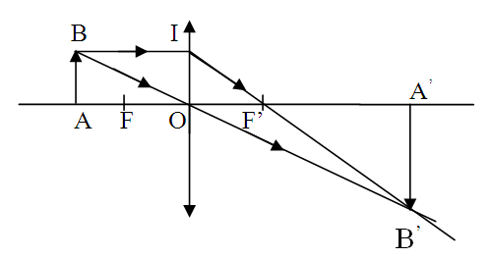  b) ∆OAB ~ ∆OA’B’  =>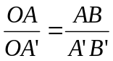 (1)  ∆OIF’ ~ ∆A’B’F’  =>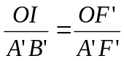  =>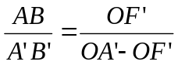 (2)  Từ (1) và (2) : 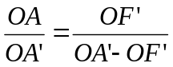  => OA’ = 60cm.  (1) => A’B’= 10cm | 1đ  0.5đ  0.5đ  0.5đ  0.5đ

